Creare un Ordinanza
Per creare un Ordinanza senza passare dalla Proposta, accedere dal menù → Gestione Documentale → Gestioni → Gestione Testi → Ordinanze.
Si accede alla schermata Gestione Ordinanze.
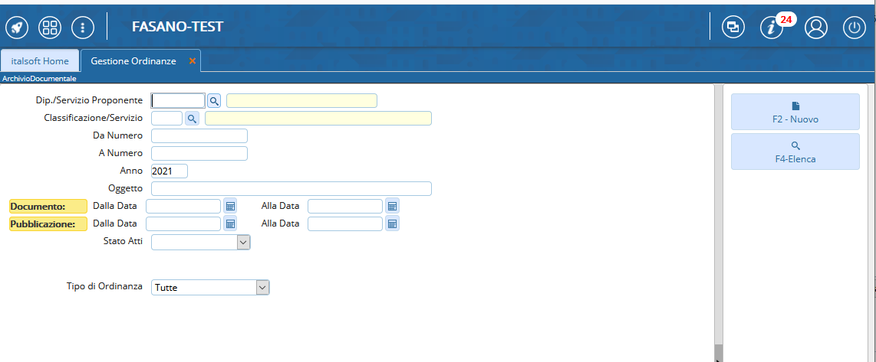
Cliccando Nuovo, sarà aperta la finestra per la creazione di una nuova Ordinanza.
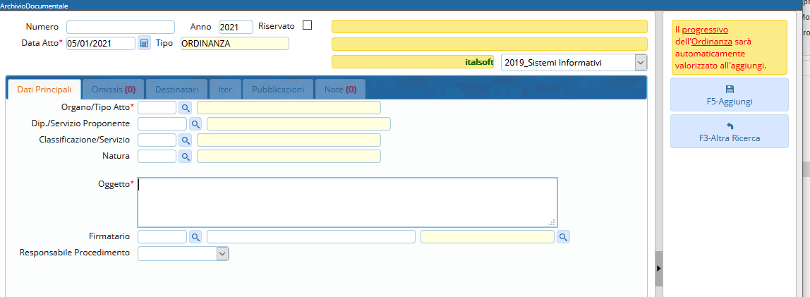
Sfruttando la lentina che permette l'accesso agli archivi interni, va indicato l'Organo/Tipo di Atto che si intende creare (Ordinanza Dirigenziale o Sindacale) e il Servizio Proponente.
Scrivere l'Oggetto dell'Ordinanza nel campo relativo e indicare il Firmatario del documento: i campi da compilare sono due, il nome dell'utente e l'ufficio a cui appartiene e per il quale firmerà l'Ordinanza.
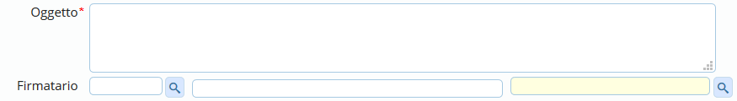
Dopo aver compilato con i dati a disposizione, cliccare Aggiungi per creare l'Ordinanza e assegnare automaticamente il numero.
Si attiverà la tabella degli allegati, in cui caricare il testo dell'Ordinanza dal tasto Carica Testo Base e selezionandone uno dalla lista a disposizione.
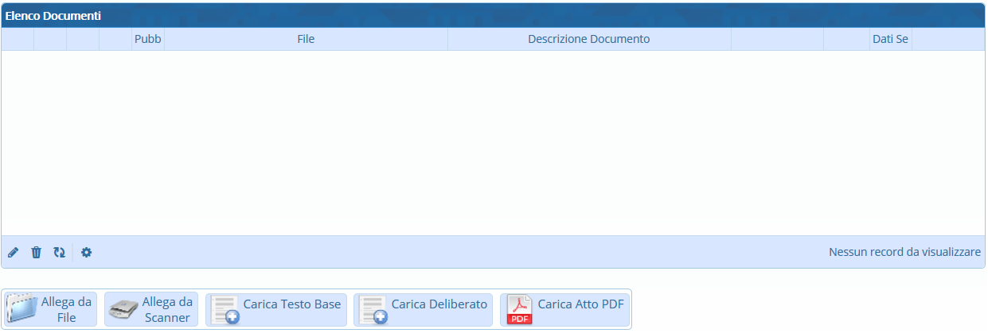
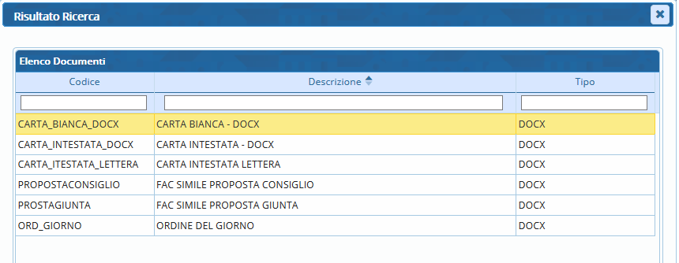
Il programma aprirà un file Word, in cui sarà possibile scrivere il testo dell'Ordinanza. Una volta concluso, salvare il file e chiuderlo per tornare alla schermata della Segreteria. Per proseguire, cliccare Continua:
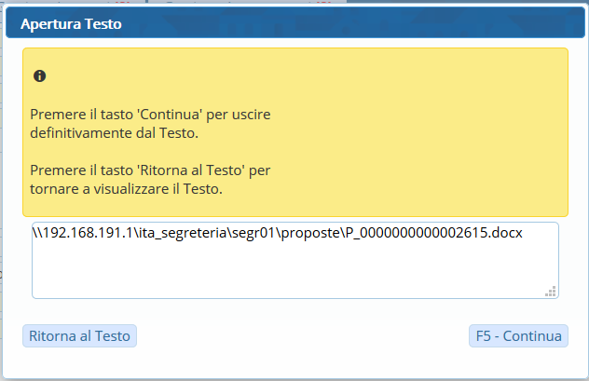
A questo punto, si può caricare e avviare l'iter.

